TIN TẶNG QUÀ TẾT CHO CÁC EM HỌC SINH CÓ HOÀN CẢNH KHÓ KHĂN TRƯỜNG THCS KIÊU KỴ
Khi những ngày cuối cùng của năm 2022 sắp qua đi, tết Quý Mão 2023 sắp đến, trong không khí phấn khởi, vui tươi của ngày Tết đang đến gần, thầy trò trường THCS Kiêu Kỵ ra sức thi đua lập thành tích chào đón Xuân Quý Mão 2023 và 93 năm ngày thành lập Đảng Cộng Sản Việt Nam.
Một mùa xuân yêu thương sắp đến, với mong muốn đem lại cho các em học sinh có hoàn cảnh khó khăn có một cái tết vui tươi hạnh phúc và ý nghĩa, tạo nguồn động lực để các em cố gắng phấn đấu học thật tốt; được sự quan tâm của các cấp lãnh đạo, nhận dịp tổ chức chương trình “Tết Sum vầy – Xuân gắn kết”, đại diện BGH nhà trường đã trao tặng 03 xuất quà của Mặt trận Tổ quốc Huyện tới 02 học sinh 6B, 7E.
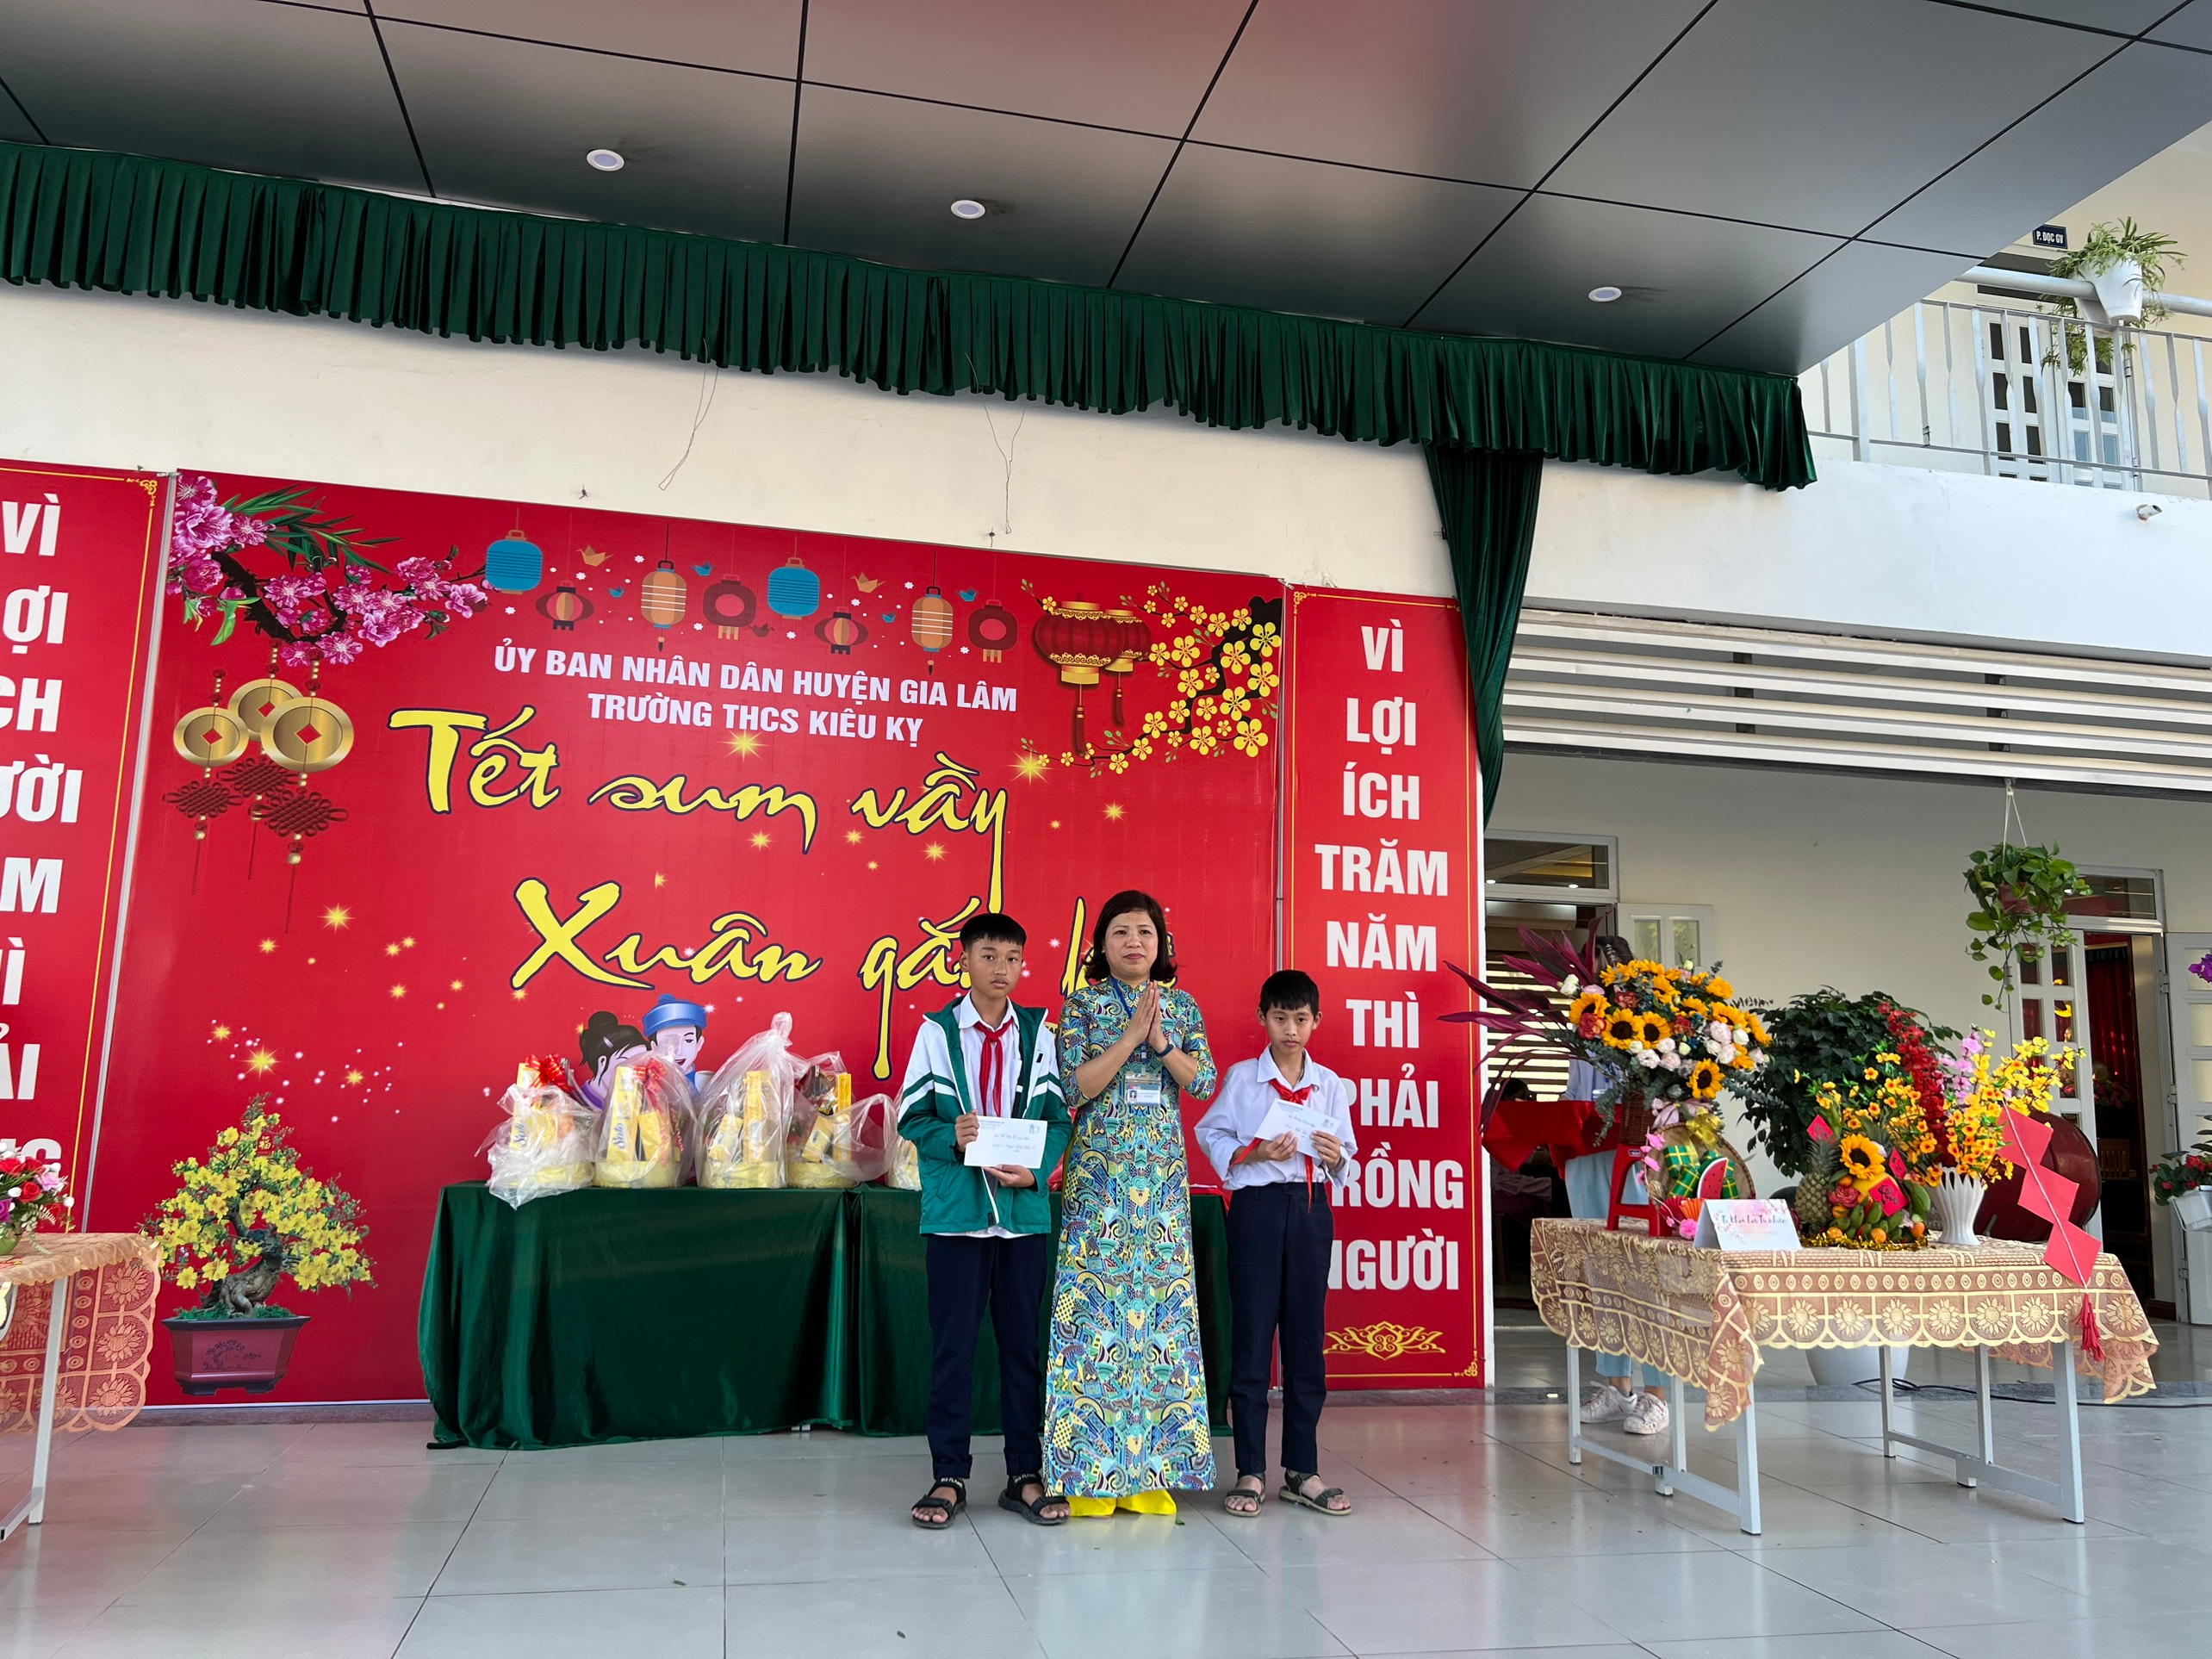
Cô Trương Thị Kim Huế - Bí thư Chi bộ - Hiệu trưởng nhà trường tặng quà của Mặt Trận tổ quốc Huyện tới học sinh Đinh Tiến Tuấn 6B và Nguyễn Nhật Minh 7E
Đồng thời tập thể cán bộ giáo viên nhân viên nhà trường cùng 21 tập thể lớp tích cực hưởng ứng xây dựng quỹ nhân đạo và đỡ đầu 03 học sinh mỗi tháng 100 nghìn đồng nhân 9 tháng và tặng quà tết cho 05 học sinh và hỗ trợ đồ dùng học tập (vở, và áo đồng phục) cho 03 học sinh trong dịp này.
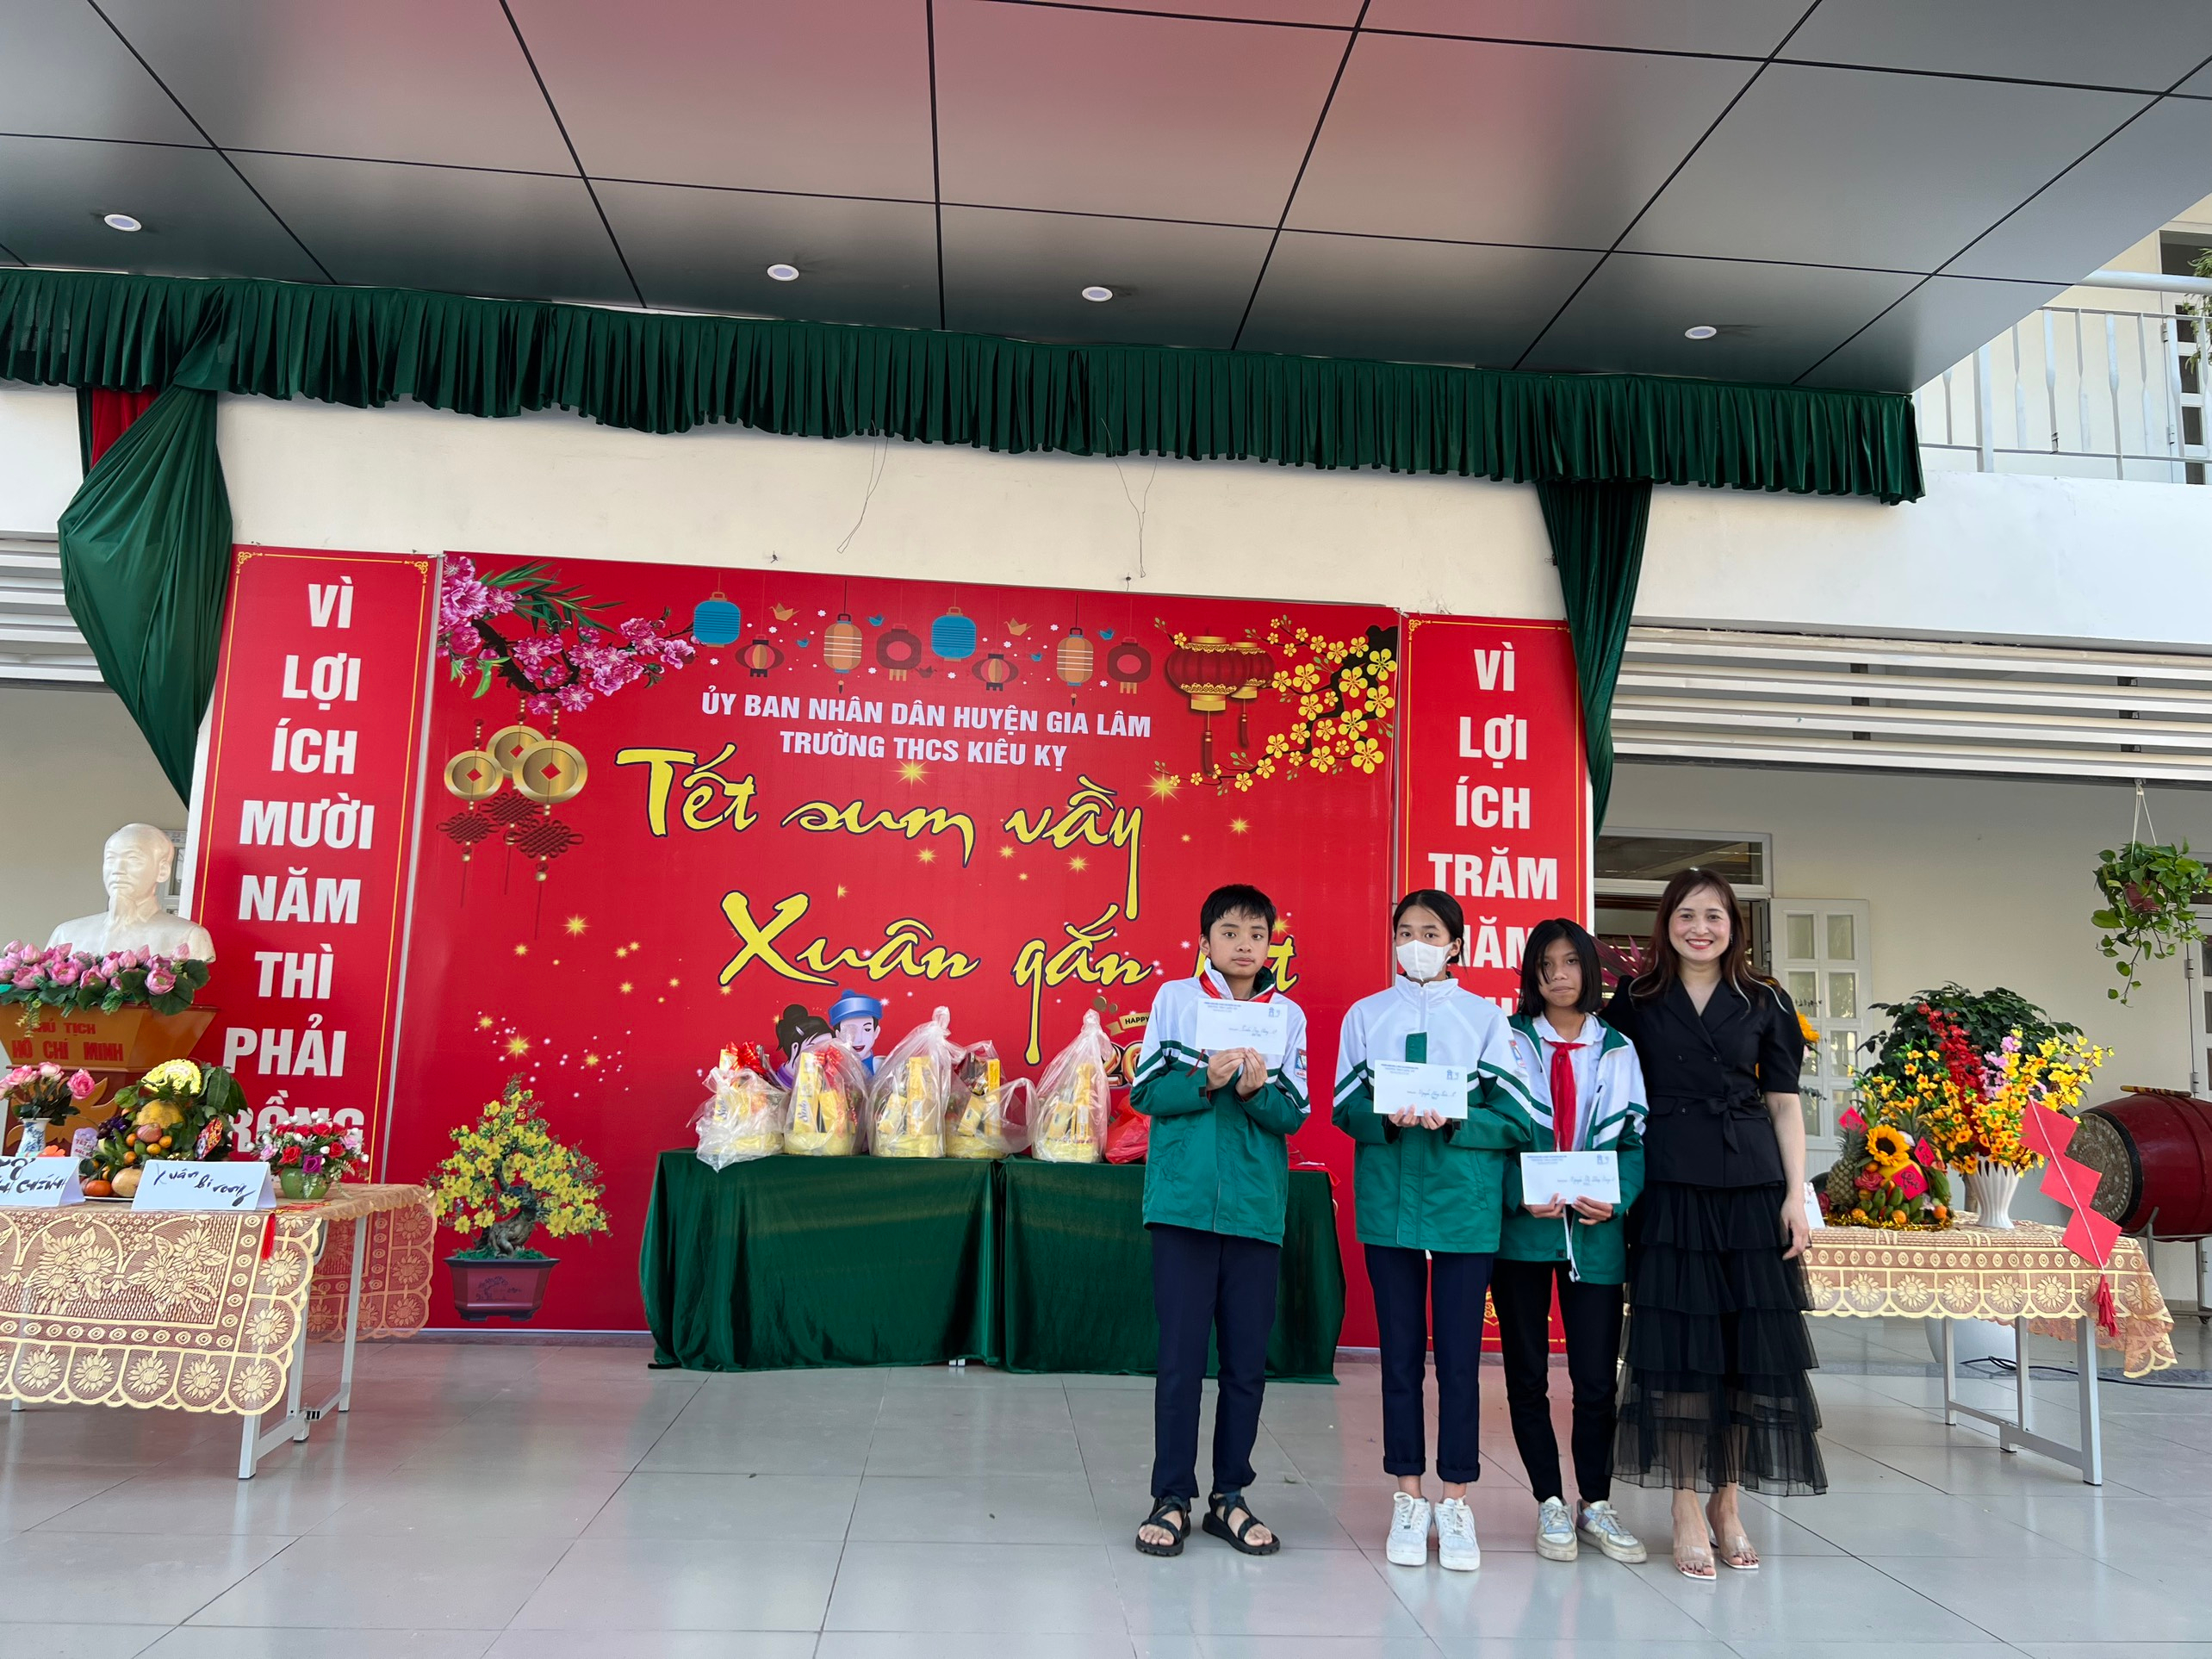
03 học sinh nhận hỗ trợ chi phí học tập 9 tháng
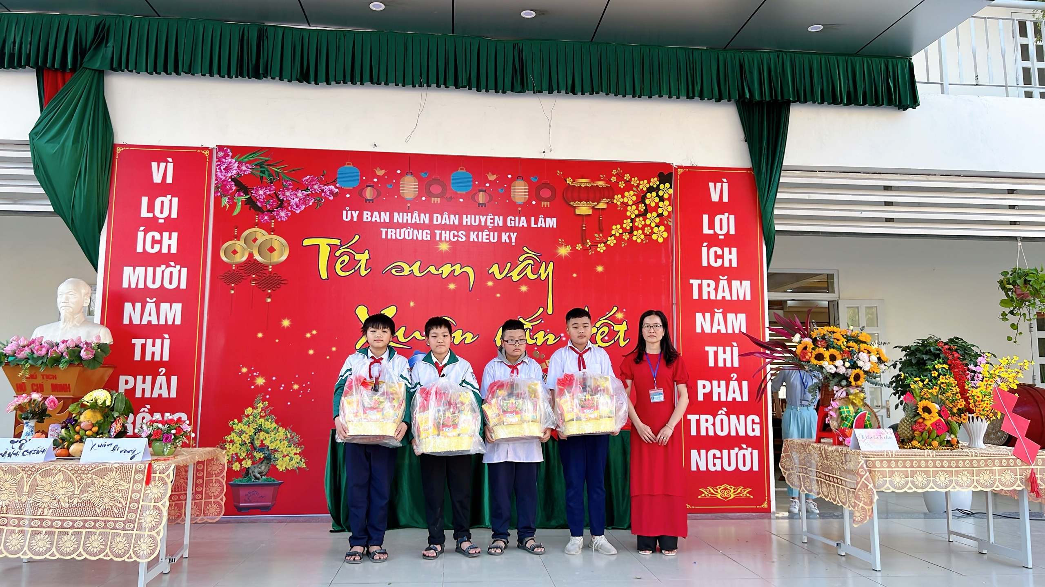
Học sinh nhận quà tết
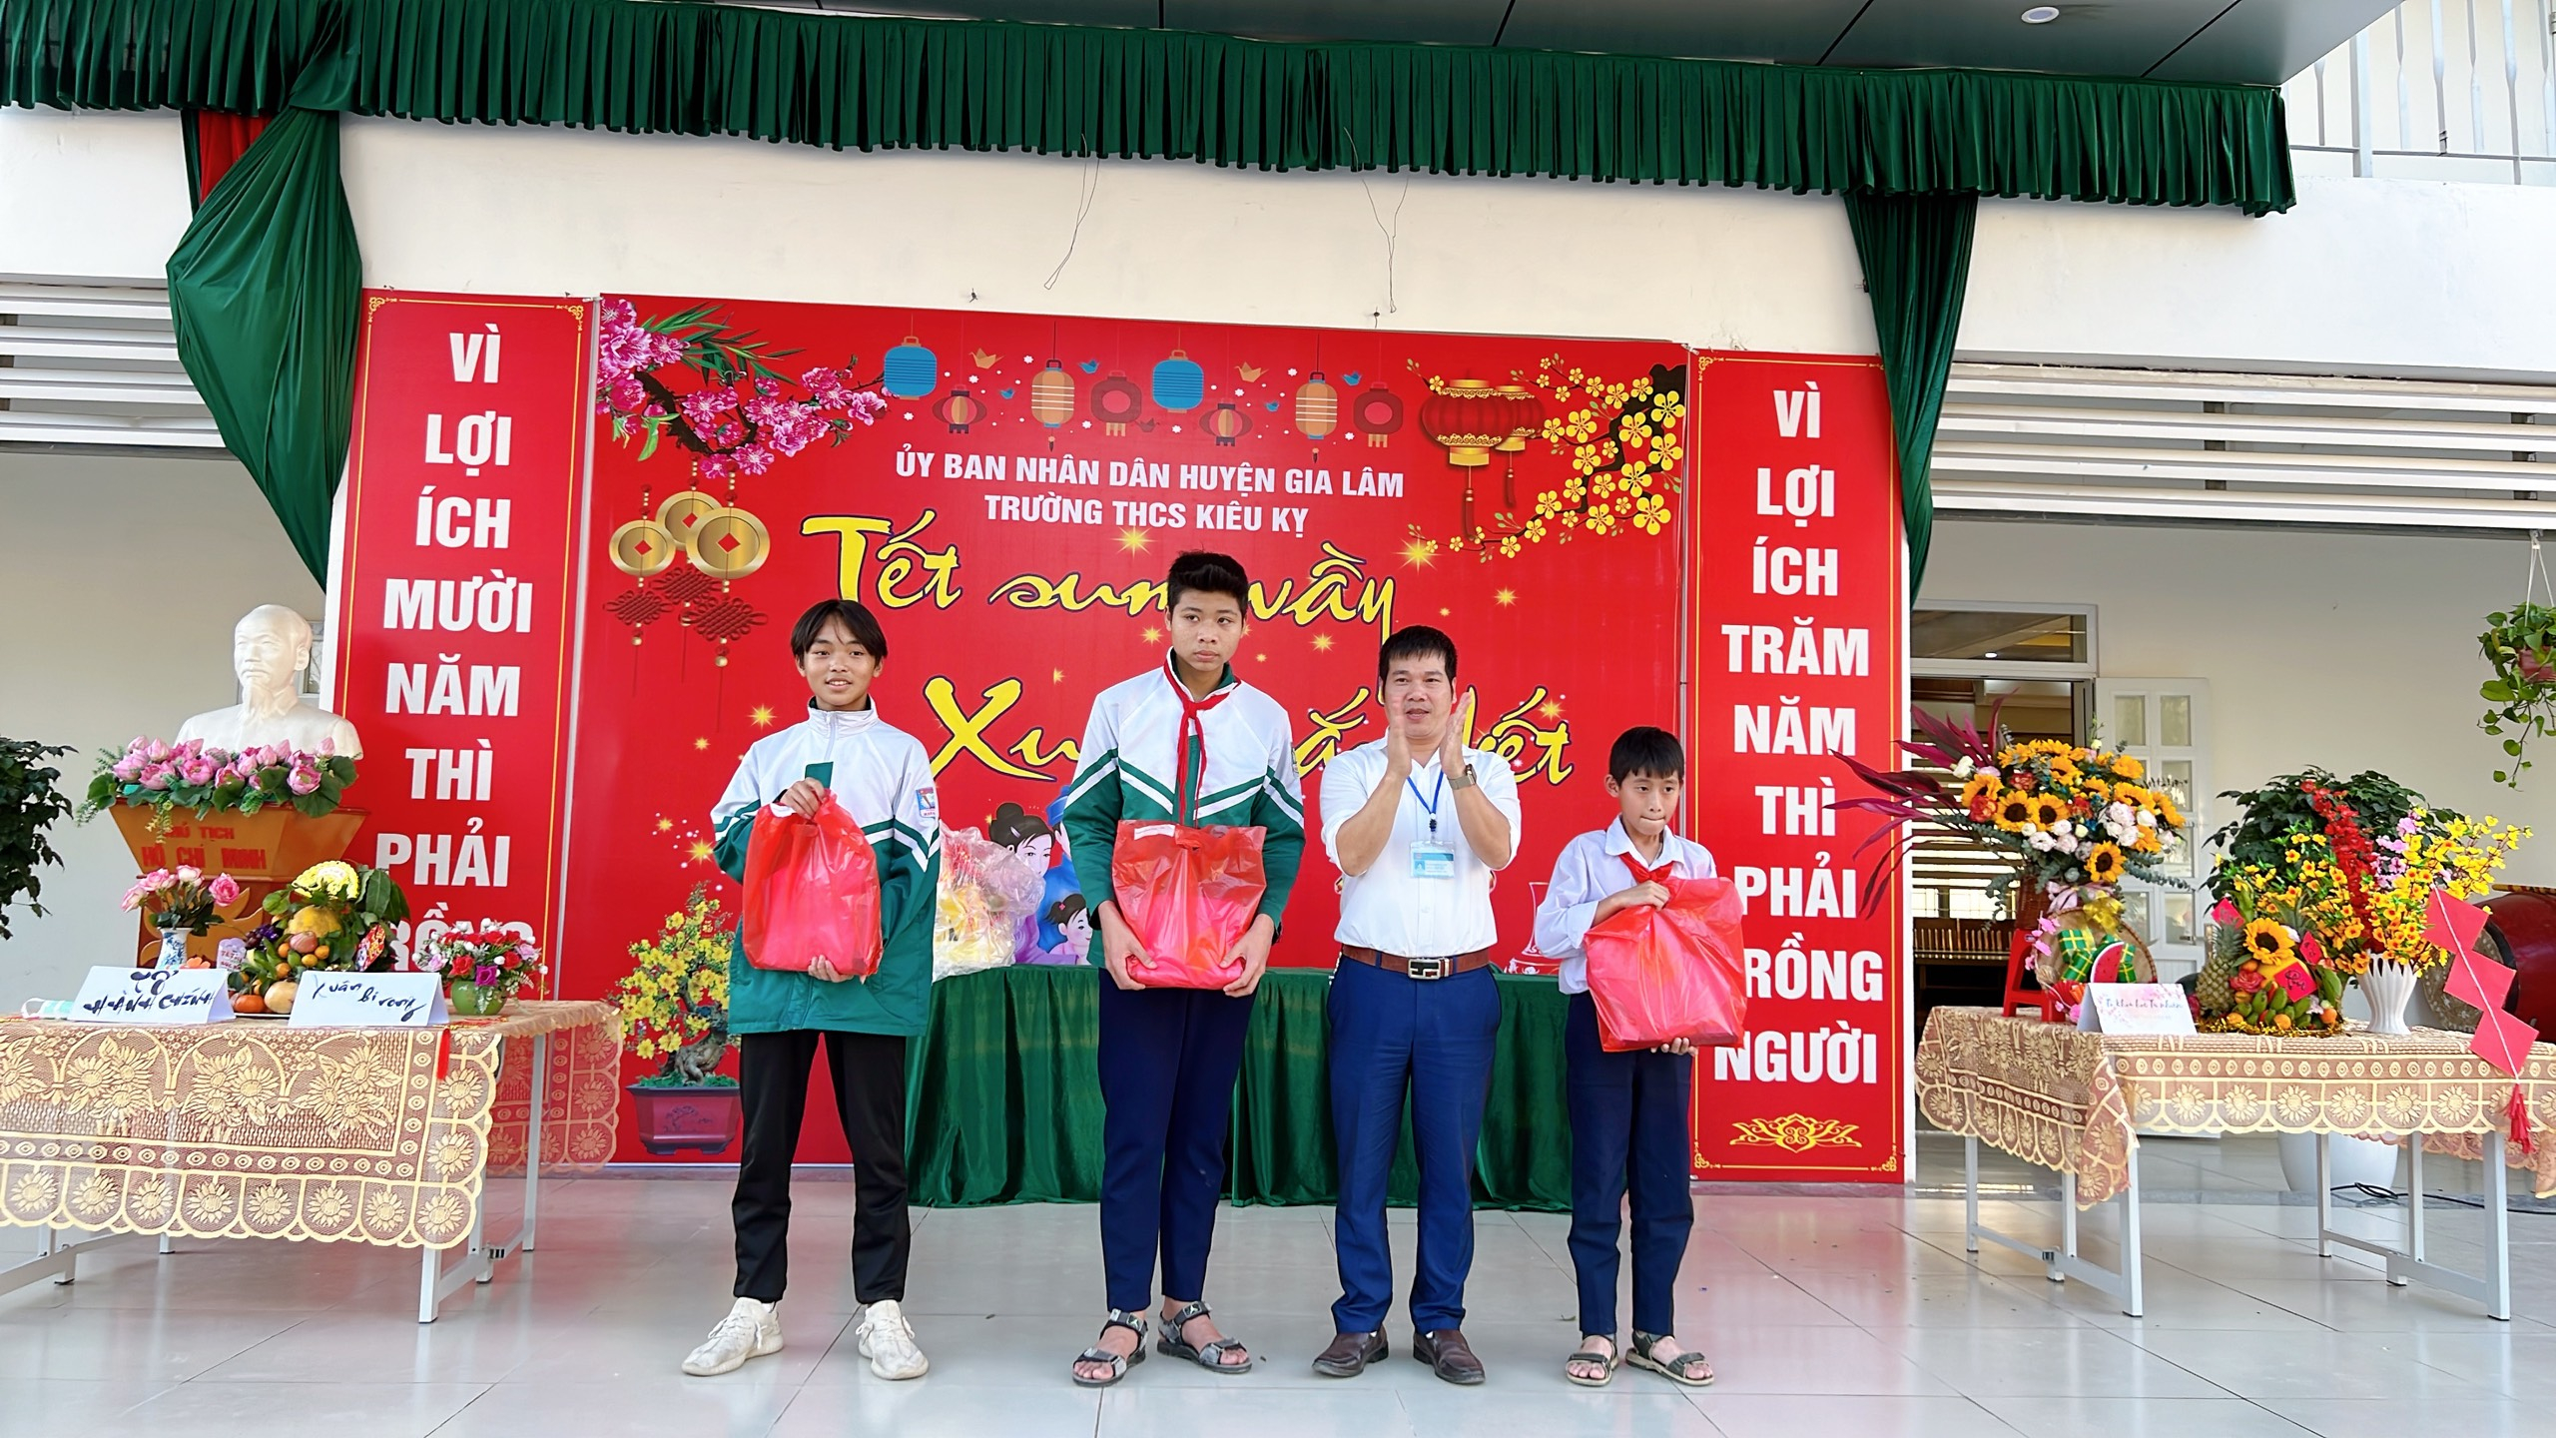
03 học sinh nhận hỗ trợ đồng phục và vở viết

Đây là một hoạt động vô cùng ý nghĩa, món quà tuy không lớn nhưng chứa đựng tình cảm của các cấp, của lãnh đạo nhà trường, các thầy cô giáo và các em học sinh động viên các em cố gắng vươn lên trong mọi hoàn cảnh đạt được những thành tích trong học tập và tu dưỡng đạo đức để trở thành con ngoan, trò giỏi, công dân có ích cho xã hội.

